Ингульская Л.В. 5 класс География 05.04.2022 Урок № 20

Тема. Практическая работа № 2. Решение задач с использованием разных видов масштаба.
Цель: совершенствование умений решать задачи с использованием разных видов масштаба.

Запишите в тетрадь примеры решения задач с использованием разных видов масштаба.
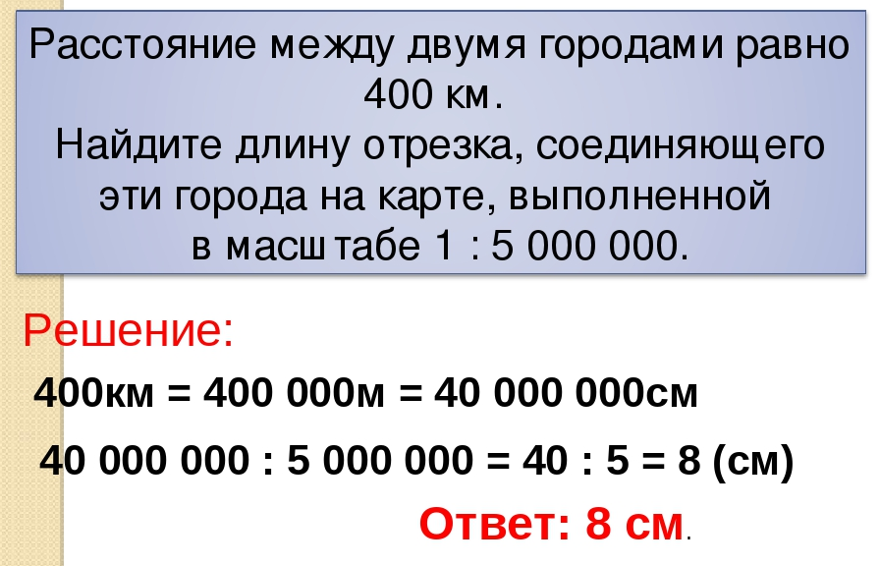

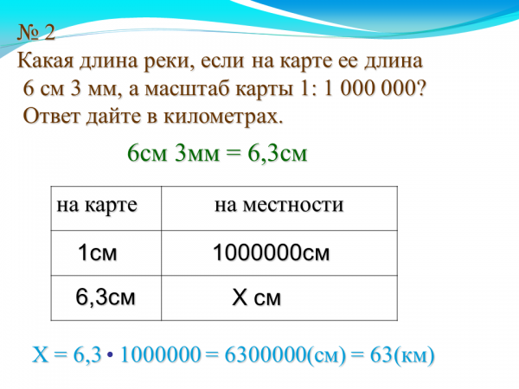

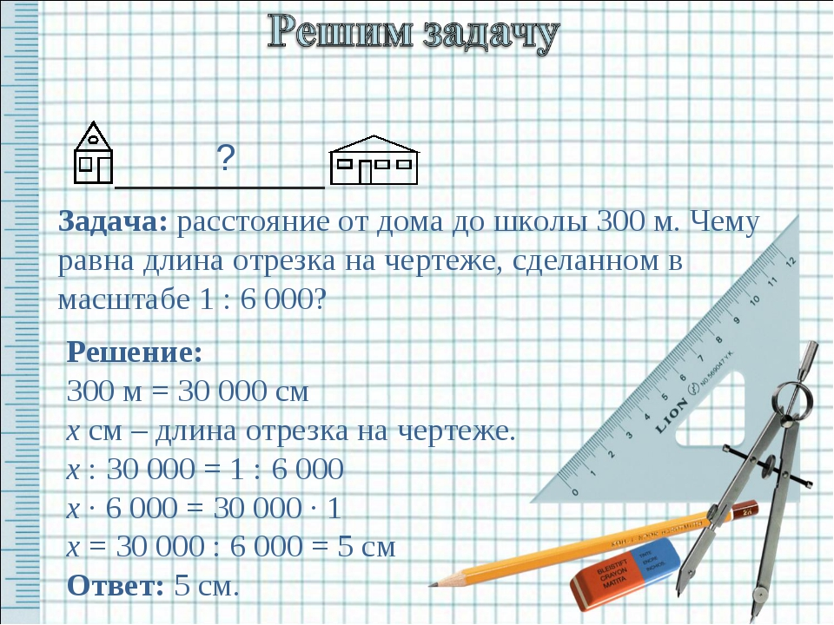
Задание, выполненное в письменном виде, должно быть сфотографировано или отсканировано и отправлено в виде файла. Для обратной связи можно использовать электронную почту lingulskaya@mail.ru, социальные сети ВК, ОК, мессенджеры WhatsApp и Viber.

